附件
集中辅导地点地图
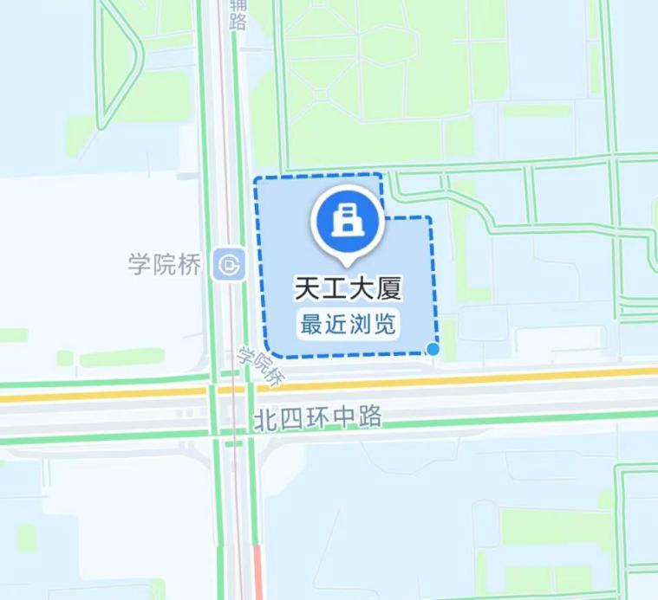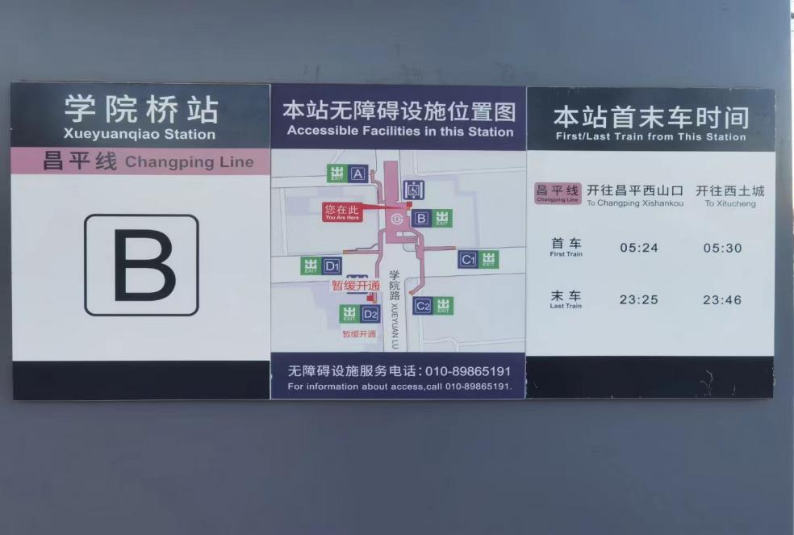
天工大厦B座位于海淀区学院路30号，昌平线学院桥站B口出，步行5米到天工大厦西门。
‌周边公交‌：附近有学院桥东公交站，途经386、484、490、609、613、740内环、751等多条公交线路。‌‌‌

